Definition of Done (D.o.D.)

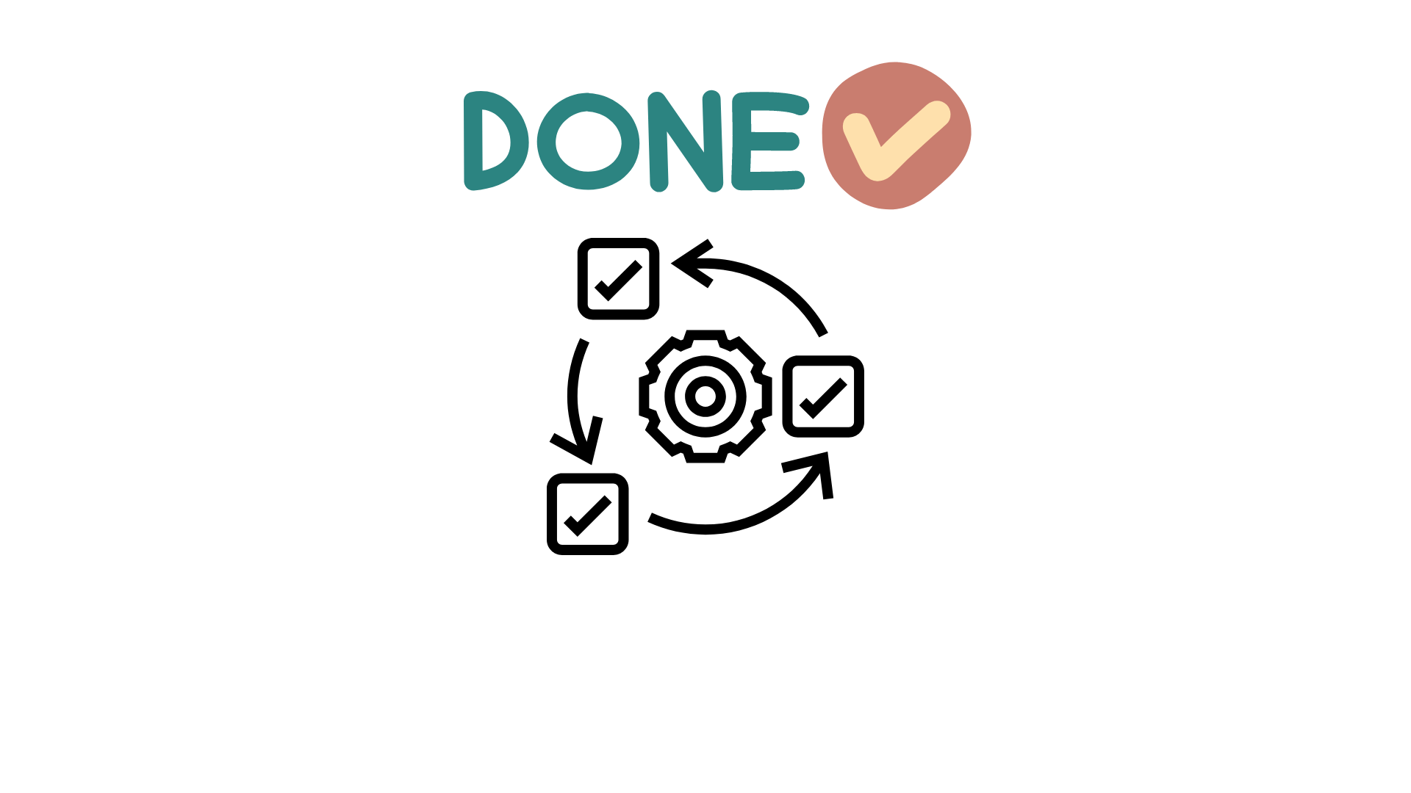

Definition of Done (D.o.D.)
Geschreven door (voor- en achternaam): Ruben Stender

Gecontroleerd door (voor- en achternaam): Stamgroep D- Hendrikus
Datum: 5-2-26
Versie: 1
De Definition of Done (DoD) is een set criteria die bepalen wanneer een taak of onderdeel van het project als volledig afgerond wordt beschouwd. Dit voorkomt misverstanden binnen het team en zorgt ervoor dat alle teamleden dezelfde kwaliteitsstandaard hanteren.
Een goede DoD zorgt ervoor dat:
✅ Er geen onduidelijkheid is over wanneer een taak "af" is
✅ Bugs en onafgemaakte features worden voorkomen
✅ De kwaliteit en consistentie van de game gewaarborgd blijven

1. Game Concept & Design
Voordat je begint met ontwikkelen, moet het gameconcept helder en gedocumenteerd zijn.
✅ Definition of Done voor Game Concept:
- Moet door minstens één van de andere teamgenoten gecontroleerd worden.
- De gehele groep moet eens zijn met het algemene idee.
- Het moet gereviewed worden door ten minste één externe partij.

2. Art & Design
De visuele stijl en assets moeten consistent en bruikbaar zijn binnen de game.
✅ Definition of Done voor 2D/3D-assets en UI:
- Moet door minstens één van de andere teamgenoten gecontroleerd worden
- Het moet gereviewed worden door ten minste één externe partij.
- Moet aansluiten op het design van de rest van het spel. Dit is pas goed als elke partij met feedback het hier mee eens is.

3. Development & Code
De code moet niet alleen werken, maar ook efficiënt, leesbaar en onderhoudbaar zijn.
✅ Definition of Done voor programmeertaken:
- Moet door minstens één van de andere teamgenoten gecontroleerd worden
- Moet tot een bepaald niveau houden aan de OOP regels.

4. Gameplay & Mechanics
Gameplay-elementen moeten niet alleen werken, maar ook prettig en gebalanceerd aanvoelen.
✅ Definition of Done voor gameplay-mechanieken:
- Moet door minstens één van de andere teamgenoten gecontroleerd worden
- De mechanieken moeten getest worden door minstens één externe partij
- De mechanieken moeten zich houden aan het GDD design en dit moet ook gechecked worden door beide de teamgenoot als de externe partij

5. Testing & Debugging
Testen zorgt ervoor dat de game stabiel en speelbaar is.
✅ Definition of Done voor tests:
- Iedereen is verantwoordelijk voor hun eigen tests.
- De binnengekomen resultaten van de testen worden besproken, overwogen en verwerkt met het team.

6. Versiebeheer & Samenwerking
Een goed versiebeheer zorgt ervoor dat het team efficiënt kan samenwerken en wijzigingen aan de game correct worden opgeslagen en beheerd.
✅ Definition of Done voor versiebeheer:
- Moet door minstens één van de andere teamgenoten gecontroleerd worden
- Er word voor elke versie een aparte back-up gemaakt binnen github.

7. Release & Documentatie
Een project is pas echt klaar als alles correct wordt opgeleverd.
✅ Definition of Done voor release en documentatie:
- Moet door minstens één van de andere teamgenoten gecontroleerd worden
- Alle documentatie is besproken door het team en de feedback is verwerkt
- De release word gedaan door de scrum master. Deze release moet beschikbaar zijn voor de klant en de rest van de groep.

